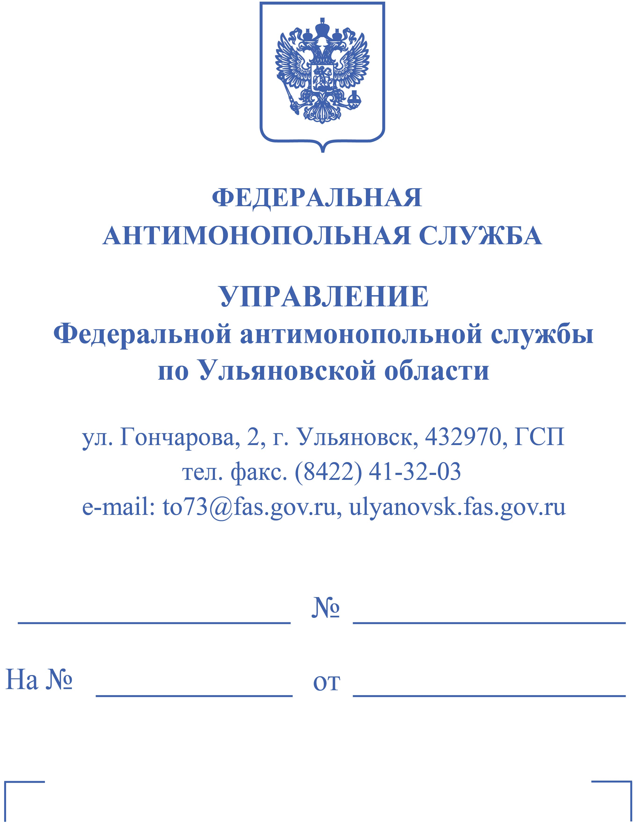
Агентство государственных закупок Ульяновской области
432027, г. Ульяновск, ул. Северный Венец, д. 28
agz@goszakupki73.ru
Ульяновское областное государственное казённое учреждение социальной защиты населения «Единый областной центр социальных выплат»
432071, г. Ульяновск, ул. Федерации д. 60.
zakupki_csv@soc73.ru
Индивидуальный предприниматель К<…>

Решение по делу № 073/06/106-840/2023

РЕШЕНИЕ
13.12.2023 Дело № 073/06/106-840/2023
г. Ульяновск

Комиссия Управления Федеральной антимонопольной службы по Ульяновской области по контролю закупок в составе:

председателя комиссии | - заместителя руководителя управления – начальника отдела <…>,
членов комиссии:  в присутствии  (с использованием  системы видео-конференц-связи), | - заместителя начальника отдела <…>,  - специалиста-эксперта <…>.,  - от УОГКУСЗН «ЕОЦСВ»:  - <…> (доверенность № 19 от 11.12.2023),  - от Агентства государственных закупок Ульяновской области:  - <…> (доверенность № 34 от 09.01.2023),

рассмотрев дело № 073/06/106-840/2023 по жалобе ИП К<…> (далее - заявитель) на положения извещения о проведении электронного аукциона № 0168500000623005243 (наименование объекта закупки – «Услуги связанные с автомобильным транспортом»; заказчик – Ульяновское областное государственное казённое учреждение социальной защиты населения «Единый областной центр социальных выплат» (далее – заказчик), уполномоченный орган - Агентство государственных закупок Ульяновской области
(далее – уполномоченный орган); начальная (максимальная) цена контракта – 1 500 000,00 руб., срок окончания подачи заявок 13.12.2023 в 09 час. 00 мин.) по признакам нарушения Федерального закона от 05.04.2013 № 44-ФЗ «О контрактной системе в сфере закупок товаров, работ, услуг для обеспечения государственных и муниципальных нужд» (далее – Закон о контрактной системе) в порядке, предусмотренном главой 6 Закона о контрактной системе,

УСТАНОВИЛА:

Вх. № 7762-ЭП/23 от 06.12.2023 (дата размещения в ЕИС – 06.12.2023) в Ульяновское УФАС России поступила жалоба ИП К<…> на положения извещения о проведении электронного аукциона № 0168500000623005243.

Содержание жалобы составило указание, в том числе на следующее.

По мнению заявителя жалобы, заказчиком неправомерно выбран код ОКПД2 52.12.29.000, что затрудняет поиск закупки в ЕИС и нарушает Закон о контрактной системе, а также Федеральный закон от 26.07.2006 № 135-ФЗ «Закон о защите конкуренции» (далее – Закон о защите конкуренции). Также заявитель считает, что техническое задание составлено таким образом, что требованиям заказчика к транспорту отвечает только тойота Камри V55, что нарушает требования статьи 17 Закона о защите конкуренции. Техническое задание содержит ряд противоречий (тип коробки передач и трансмиссия, наличие ЭРА Глонасс на установку которого в настоящее время введён мораторий, лимит заправки в месяц и сутки по отношению ко времени пользования автомобилем) и избыточные требования (материал салона, цвет кузова, марка бензина), что также нарушает требования законодательства о контрактной системе и Закона о защите конкуренции.

Вх. № 7889-ЭП/23 и № 7891-ЭП/23 от 12.12.2023 в Ульяновское УФАС России от заказчика и уполномоченного органа, соответственно, поступили возражения на жалобу, содержащие указание, в том числе на следующее.

Заказчиком выбран код ОКПД2 и установлены требования к оказываемым услугам исходя из собственных потребностей, что не противоречит требованиям законодательства. Установленным требованиям соответствует не менее двух автомобилей.

На заседании Комиссии 12.12.2023, которое проходило в дистанционном режиме, представители заказчика и уполномоченного органа с доводами жалобы не согласились, поддержали представленные письменные возражения. В рассмотрении жалобы объявлялся перерыв до 11 час. 40 мин. 12.12.2023 для документального анализа материалов дела.

В ходе рассмотрения жалобы установлено следующее.
В единой информационной системе (www.zakupki.gov.ru) 01.12.2023 было опубликовано извещение о проведении электронного аукциона № 0168500000623005243, наименование объекта закупки – «Услуги связанные с автомобильным транспортом» (начальная (максимальная) цена контракта – 1 500 000,00 руб.).

Рассмотрев представленные материалы, Комиссия приняла решение признать жалобу ИП К<…> необоснованной. При этом Комиссия исходила из следующего.

В соответствии с частью 1 статьи 42 Закона о контрактной системе при осуществлении закупки путем проведения открытых конкурентных способов заказчик формирует с использованием ЕИС и размещает в ЕИС извещение об осуществлении закупки.
Согласно части 2 статьи 42 Закона о контрактной системе извещение об осуществлении закупки, если иное не предусмотрено Законом о контрактной системе, должно содержать электронные документы, а именно описание объекта закупки в соответствии со статьей 33 Закона о контрактной системе.
В соответствии с пунктом 1 части 1 статьи 33 Закона о контрактной системе в описании объекта закупки указываются функциональные, технические и качественные характеристики, эксплуатационные характеристики объекта закупки (при необходимости). В описание объекта закупки не должны включаться требования или указания в отношении товарных знаков, знаков обслуживания, фирменных наименований, патентов, полезных моделей, промышленных образцов, наименование страны происхождения товара, требования к товарам, информации, работам, услугам при условии, что такие требования или указания влекут за собой ограничение количества участников закупки.
Пунктом 2 части 1 статьи 33 Закона о контрактной системе установлено, что заказчик при составлении описания объекта закупки должен использовать показатели, требования, условные обозначения и терминологию, касающиеся технических характеристик, функциональных характеристик (потребительских свойств) товара, работы, услуги и качественных характеристик объекта закупки, которые предусмотрены техническими регламентами, принятыми в соответствии с законодательством Российской Федерации о техническом регулировании, документами, разрабатываемыми и применяемыми в национальной системе стандартизации, принятыми в соответствии с законодательством Российской Федерации о стандартизации, иных требований, связанных с определением соответствия поставляемого товара, выполняемой работы, оказываемой услуги потребностям заказчика.
В соответствии с частью 2 статьи 33 Закона о контрактной системе описание объекта закупки должно содержать показатели, позволяющие определить соответствие закупаемых товара, работы, услуги установленным заказчиком требованиям.
Частью 3 статьи 33 Закона о контрактной системе установлено, что не допускается включение в описание объекта закупки (в том числе в форме требований к качеству, техническим характеристикам товара, работы или услуги, требований к функциональным характеристикам (потребительским свойствам) товара) требований к производителю товара, к участнику закупки (в том числе требования к квалификации участника закупки, включая наличие опыта работы), а также требования к деловой репутации участника закупки, требования к наличию у него производственных мощностей, технологического оборудования, трудовых, финансовых и других ресурсов, необходимых для производства товара, поставка которого является предметом контракта, для выполнения работы или оказания услуги, являющихся предметом контракта, за исключением случаев, если возможность установления таких требований к участнику закупки предусмотрена Законом о контрактной системе.
Учитывая изложенное, заказчики вправе самостоятельно принимать решение о способе закупки, с предоставленным правом формирования объекта, определять содержание предмета контракта, предъявлять к нему требования в соответствии с собственными потребностями с учетом ограничений, установленных статьей 33 Закона о контрактной системе.
Приложением к извещению № 0168500000623005243 является, в том числе файл «Описание объекта закупки.docx», который содержит функциональные, технические и качественные характеристиками объекта закупки, в том числе, такие как:
«Автомобиль предоставляться Заказчику 24 часа в сутки ежедневно, без ограничения по пробегу;
Обеспечение горюче-смазочными и расходными материалами включено в цену контракта.
Исполнитель обеспечивает транспортное средство горюче-смазочными материалами с автозаправочных станций с использованием пластиковой карты. Лимит заправки за месяц АИ 95– не более 550 литров. Лимит заправки за сутки АИ-95 –не более 18 литров».
Кроме того, описание объекта закупки содержит таблицу с требованиями к автомобилю, предоставляемому в рамках оказания услуг, которая включает в себя в том числе следующие характеристики:

Наименование  товара | Наименование показателя товара | Требование к значению показателя
Легковой  автомобиль | Категория ТС | В
Легковой  автомобиль | Класс автомобиля | Е
Легковой  автомобиль | Комплектация автомобиля | Не менее Стандарт
Легковой  автомобиль | Тип кузова | седан
Легковой  автомобиль | Год выпуска | От 2017
Легковой  автомобиль | Объем двигателя, куб. см | Не более 2000
Легковой  автомобиль | Мощность двигателя л.с | Не более 150
Легковой  автомобиль | Тип коробки передач | Механическая /автоматическая
Легковой  автомобиль | Тип топлива | Бензин
Легковой  автомобиль | Объем бака, л | 70
Легковой  автомобиль | Экологический класс | 5
Легковой  автомобиль | Тип привода | передний
Легковой  автомобиль | Трансмиссия | Гидромеханическая АКПП
Легковой  автомобиль | Количество дверей | 4
Легковой  автомобиль | Количество мест | 5
Легковой  автомобиль | Материал салона | Кожа/велюр
Легковой  автомобиль | Цвет кузова | Белый/черный
Легковой  автомобиль | Габариты кузова: длина, мм | Не менее 4845
Легковой  автомобиль | Габариты кузова: ширина, мм | Не менее 1825
Легковой  автомобиль | Габариты кузова: высота, мм | Не менее 1455
Легковой  автомобиль | Объем багажника, л | Не менее 493
Легковой  автомобиль | Наличие фронтальных подушек безопасностей | Наличие
Легковой  автомобиль | Боковые подушки безопасности | Наличие
Легковой  автомобиль | Оборудование: противоугонные системы | Наличие
Легковой  автомобиль | Наличие подлокотника на заднем сиденье | Наличие
Легковой  автомобиль | Подогрев передних сидений | Наличие
Легковой  автомобиль | Электропривод передних и задних стеклоподъемников | Наличие
Легковой  автомобиль | ЭРА Глонасс | Наличие
Легковой  автомобиль | Зимний комфорт | Наличие

1) Согласно части 5 статьи 23 Закона о контрактной системе формирование и ведение в единой информационной системе каталога товаров, работ, услуг для обеспечения государственных и муниципальных нужд обеспечиваются федеральным органом исполнительной власти по регулированию контрактной системы в сфере закупок.
В соответствии с частью 6 статьи 23 Закона о контрактной системе порядок формирования и ведения в единой информационной системе каталога товаров, работ, услуг для обеспечения государственных и муниципальных нужд, а также правила использования указанного каталога устанавливаются Правительством Российской Федерации.
В соответствии с правилами использования каталога товаров, работ, услуг для обеспечения государственных и муниципальных нужд, утвержденных постановлением Правительства Российской Федерации от 08.02.2017 № 145 «Об утверждении правил формирования и ведения в единой информационной системе в сфере закупок каталога товаров, работ, услуг для обеспечения государственных и муниципальных нужд и правил использования каталога товаров, работ, услуг для обеспечения государственных и муниципальных нужд» (далее – Правила, КТРУ), заказчики обязаны применять информацию, включенную в позицию каталога.
Согласно пункту 7 Правил использования каталога, в случае осуществления закупки товара, работы, услуги, в отношении которых в каталоге отсутствуют соответствующие позиции, заказчик осуществляет описание товара, работы, услуги в соответствии с требованиями статьи 33 Закона о контрактной системе. В качестве кода каталога товара, работы, услуги, на которые в каталоге отсутствует соответствующая позиция, указывается код такого товара, работы, услуги согласно Общероссийскому классификатору продукции по видам экономической деятельности (ОКПД2) ОК 034-2014.
В соответствии с извещением о проведении электронного аукциона № 0168500000623005243 объектом закупки является оказание услуг, связанных с автомобильным транспортом, прочие, код ОКПД2 - 52.21.29.000.
Согласно позиции Министерства финансов Российской Федерации, изложенной в письме от 09.06.2017 N 24-03-08/36404, заказчики для цели выбора способа определения поставщика (подрядчика, исполнителя) самостоятельно определяют код ОКПД2 путем соотнесения объекта закупки к соответствующему коду и наименованию позиции ОКПД2 с учетом специфики закупки в области применения.
Таким образом, заказчик самостоятельно определяет код позиции КТРУ или ОКПД2, путем соотнесения объекта закупки к соответствующим кодам, наименованиям и характеристикам товара, как наиболее подходящим с учетом специфики закупки, области применения закупаемого товара (работы, услуги), а также его характеристик.
Согласно пояснениям представителей заказчика код ОКПД2 был выбран исходя из характеристик необходимых заказчику услуг (аренда автомобиля без водителя) и статьи расходов по которой выделены средства на оплату заключаемого контракта.
Вместе с тем, заявитель не предоставил к жалобе доказательств, подтверждающих несоответствие выбранного заказчиком кода ОКПД2 объекту закупки и не представлены доказательства того, каким образом определенный заказчиком код ОКПД2 нарушает права заявителя, в том числе препятствует подаче заявки на участие в закупке.
На основании вышеизложенного, жалоба ИП К<…> является необоснованной в указанной части.

2) Из положений частей 1 и 2 статьи 33 Закона о контрактной системе следует, что определяющим фактором при установлении заказчиком соответствующих требований являются потребности заказчика, а не хозяйствующих субъектов, принимающих участие в закупке. Законом не предусмотрены ограничения по включению в документацию об электронном аукционе требований к товару, которые являются значимыми для заказчика, отвечают его потребностям и необходимы для выполнения соответствующих функций. Закон предусматривает право заказчика определить в документации об аукционе такие требования к объекту закупки, которые соответствуют потребностям заказчика с учетом специфики его деятельности.
Приложением к извещению № 0168500000623005243 является, в том числе файл «Описание объекта закупки.docx», который содержит функциональные, технические и качественные характеристиками объекта закупки, в том числе, описание объекта закупки содержит таблицу с требованиями к автомобилю, предоставляемому в рамках оказания услуг.
Согласно пояснениям представителей заказчика характеристики товара, используемого в рамках оказания услуг, установлены в соответствии с потребностью заказчика, в том числе режима работы заказчика. Описание объекта закупки содержит все необходимые сведения для определения соответствия оказываемых услуг потребности заказчика и формирования ценового предложения.
При этом, согласно информации, полученной от заказчика, требованиям описания объекта закупки к автомобилям соответствуют, помимо Toyota Camry, Hyundai Sonata и Kia Optima.
Также необходимо отметить, что объектом закупки является оказание услуг по аренде транспортного средства с годом выпуска от 2017 года, а не поставка нового транспортного средства, при ввозе в страну которого хозяйствующие субъекты до февраля 2024 года вправе в соответствии с Постановлением Правительства РФ от 12.05.2022 № 855 не устанавливать устройства вызова экстренных оперативных служб.
Предметом рассматриваемой закупки является не производство или поставка товара, обладающего определенными техническими и функциональными свойствами, а оказание услуг. Оборот подобных товаров не ограничен, а, следовательно, возможность их приобретения с целью дальнейшего предоставления в аренду имеет любой участник закупки, заинтересованный в участии в рассматриваемой закупке. Приведенные требования отражают действительную потребность заказчика в услуге, в наибольшей степени соответствующей целям проведения закупки, исходя из принципа ответственности за результативность обеспечения государственных нужд, эффективность осуществления закупок (статья 12 Закона о контрактной системе).
Вместе с тем, представитель заявителя на заседание Комиссии Ульяновского УФАС России не явился, а также не представил документы и сведения, свидетельствующие об обоснованности довода, в связи с чем довод заявителя не нашел своего подтверждения.
Таким образом, жалоба ИП К<…>является необоснованной в указанной части.

Доводы ИП К<…> о возможном нарушении заказником антимонопольного законодательства образуют самостоятельный предмет для рассмотрения в соответствии с порядком, предусмотренным Федеральным законом от 26.07.2006 г. № 135-ФЗ «О защите конкуренции», вследствие чего выходят за пределы рассмотрения жалобы о нарушении законодательства о контрактной системе в предусмотренном Законом о контрактной системе порядке. С учетом изложенного, заявитель имеет право подать заявление о нарушении антимонопольного законодательства, которое будет рассмотрено в соответствии с Административным регламентом Федеральной антимонопольной службы по исполнению государственной функции по возбуждению и рассмотрению дел о нарушениях антимонопольного законодательства Российской Федерации, утвержденным приказом ФАС России от 25.05.2012 г. № 339.

Учитывая изложенное, Комиссия, руководствуясь частью 1 статьи 2, пунктом 1 части 15, пункта 2 части 22 статьи 99, частью 8 статьи 106 Закона о контрактной системе,

РЕШИЛА:

Признать жалобу ИП К<…> необоснованной.

Председатель комиссии | <…>
Члены комиссии | <…>  <…>

Решение может быть обжаловано в судебном порядке в течение трех месяцев со дня его принятия.

